# 周报

### 3.4 模块4

#### 3.4.1 实现功能

模块4主要分为4个部分，分别为无人机路径规划、覆盖范围动态规划、数据量的分配处理以及无人机的动态往返。其中无人机路径规划、覆盖范围动态规划、数据量的分配处理由无人机的组网模块实现，该模块集成了组网和飞控功能，采用全向天线技术建立无人机之间组网链路以及智能组网，此外，组网模块还负责无人机的智能部署和飞行控制；无人机的动态往返由能量管理模块实现，该模块由电池充电供电系统和休眠唤醒系统等组成，为载荷模块供电确保系统的正常运转，在系统能源不足时发出报警提示和返回请求; 此外，该模块还具有休眠唤醒功能，能够通过休眠唤醒降低功耗，延长电池工作时间。

#### 3.4.2 模块间的加载与配置

#### 3.4.3 模块间的调用关系

#### 3.4.4 模块负责人

负责人姓名：豆玉赟

负责人联系方式（邮箱）：[2280424156@qq.com](mailto:2280424156@qq.com)

### 3.5 （总结）

5G 空中通信网通过无人机搭载任务载荷来实现，负责5G 组网通信。无人机载荷由5G通信模块、组网模块和能量管理模块组成。其中通信模块采用全双工双向中继技术和定向天线覆盖技术负责5G信号的基础覆盖;无人机组网模块集成了组网和飞控功能，采用全向天线技术建立无人机之间组网链路以及智能组网，此外，组网模块还负责无人机的智能部署和飞行控制;能量管理模块负责供电。

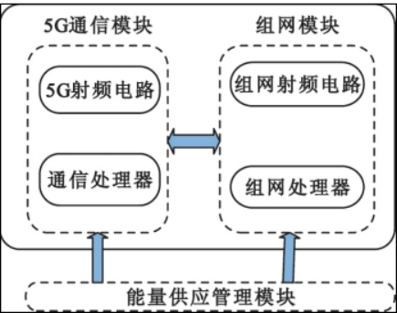

无人机载荷体系架构

#### 3.5.1 5G通信模块

主要由 5G 射频电路和通信处理器组成，选择临近地面应急通信方舱车装配基站的无人机搭载的5G通信模块设置为通信汇聚节点。其中5G射频电路直接与天线相连，主要实现 5G 射频信号的物理层收发处理; 通信处理器负责5G 基带信号处理;通信模块工作主频率为3.5 GHz，采用全双工双向中继技术和定向天线技术，采用直接放大转发中继策略，天线扇面角度为 120，负责 5G 信号的基础覆盖，用户通过 5G 无线网络接入 5G 通信模块。具体设计工作流程: 一方面，同一个子区内相邻各终端用户在可直接通信时则执行端到端信息交互; 同一个子区内无法直接通信的用户之间信息交互时，通过同一个5G通信模块进行通信; 不同子区的用户之间信息交互时，源节点 5G 通信模块捡拾到用户信号后，通过通信处理器转换为基带信号后送到组网模块，由组网模块根据目标用户的身份信息在网络间传输到用户终端所接续的5G通信模块，由5G通信模块将组网模块送来的信息按照协议进行重组，然后下发给用户终端。另一方面，当用户终端与应急通信指挥中心进行信息交互时，5G通信模块捡拾到用户信号后，通过通信处理器转换为基带信号后送到组网模块，由组网模块依据协议进行处理，再将该信息流在网络间进行传输，最后交互到通信汇聚节点，由通信汇聚节点与地面应急通信方舱车里装配的基站进行信息交互，最后由基站将信息通过核心网传输到应急通信指挥中心; 反之，当应急通信指挥中心与用户终端进行信息交互时，首先由地面应急通信方舱车里装配的基站将信息发送到无人机搭载的通信汇聚节点，通信汇聚节点将处理后的基带信息送到组网模块，由组网模块根据目标用户的身份信息在网络间传输到用户终端所接续的5G通信模块，由5G通信模块将组网模块送来的信息按照协议进行重组，然后下发给用户终端。

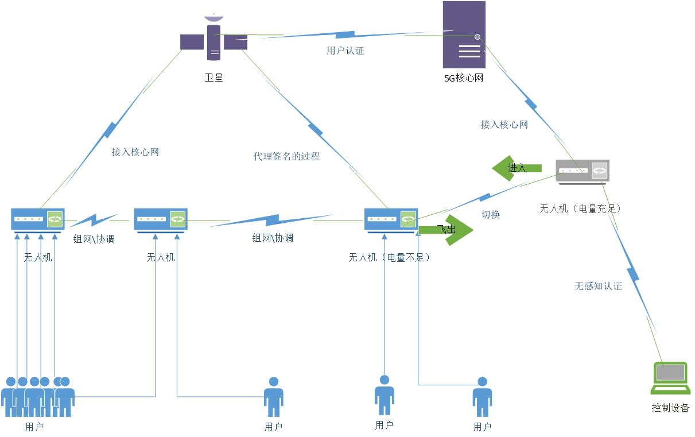通讯模块架构

#### 3.5.2 组网模块

由组网射频电路和组网处理器组成。其中组网射频电路直接与天线相连，主要实现组网射频信号的物理层收发处理; 组网处理器负责组网和飞控信息的处理以及组网和飞控协议运行。组网模块一方面负责将5G通信模块需要在网间中继的信息进行协议转换，然后再在组网模块之间完成信息交互，最后由无人机搭载的通信汇聚节点无缝地与地面应急通信方舱车所配置的基站互联互通，实现用户终端与应急通信系统之间的链接; 另一方面，组网模块还负责将飞控系统需要在网间传输的飞控指令信息进行协议转换，然后再通过组网模块建立空地控制链路，实现无人机与无人机地面控制平台的连通，即飞控指令信息按照改进的微型空中飞行器链路( Micro Air Vehicle Link，MAVLink) [1]通信协议数据格式重新打包后交互到组网模块，通过组网链路建立空地控制链路，采用预编程和人工控制相结 合的方式对无人机进行智能部署和控制。组网模块工作主频率为5.8 GHz，采用全向天 线技术、基于簇结构和强化学习的自适应路由协议和改进的 MAVLink 协议，负责基于无人机的 5G 应急通信节点组网和无人机的飞行控制。

无人机飞行控制由无人机编队部署和编队控制两部分。编队部署是指获得目标任务区域范围后，根据无人机通信距离、任务要求等约束条件对无人机编队进行区域部署。编队控制是指无人机编队执行任务过程中涉及到的起落、队形保持、防撞避障和路径规划等问題。

##### 3.5.2.1 编队部署技术

编队部署即通过相关群智能部署算法[2]得到无人机的路径规划。路径规划问题[3]涉及的方面很多，主要包括环境信息的获取、模型的建立、规划算法的选取和航迹控制跟踪。

##### 3.5.2.2 编队控制技术

编队控制[4]是基于无人机的 5G 空中通信网的关键技术，通过在避免碰撞的前提下使多个无人机按一定的编队结构移动来完成规定的 5G 组网通信任务。编队控制存在三个重要问题: 编队保持与重组、任务更新和编队可靠性。吴炜玉等人提出的基于虚拟力 ( Virtual Force，VF) 的部署算法[5]需要感知六种虚拟力，其算法 适应于感知设备齐全且没有无人机地面控制中心的场景。在自然灾害等通信基础设施损毁场景下，针对感知设备不齐全、无人机地面控制中心存在的实际情况，拟采用基于群智能航迹规划算法使无人机生成最优路径后，通过预编程和地面人工控制相结合的方式使无人机按飞行路线部署生成基于无人机的 5G 空中通信网网络拓扑; 同时改进 MAVLink 协议，飞行控制指令按照改进的MAVLink 协议数据格式重新打包后，通过空地控制链路在无人机与地面方舱车之间可靠传输，使地面无人集群控制平台对无人机编队进行实时控制，实现无人机编队的智能部署和控制。

### 3.5.3 能量管理模块

由电池充电供电系统和休眠唤醒系统等组成，为载荷模块供电确保系统的正常运转，在系统能源不足时发出报警提示和充电请求; 此外，该模块还具有休眠唤醒功能，能够通过休眠唤醒降低功耗，延长电池工作时间。

### 3.6 （总结）

#### 3.6.1轨迹优化

无人机的灵活性对于其在通信方面的应用具有极大的优势。一方面，无人机能够飞行到传统地面通信设施无法到达的区域提供通信覆盖，比如在地震、海啸等道路毁坏地区;第二方面，无人机能够根据地面的网络状态或用户的通信需求，及时调整其部署位置，以保证通信服务质量。然而，无人机的移动也会造成无人机动力能源的消耗，因此高效的无人机移动策略和飞行轨迹设计需要考虑诸多的因素，比如通信环境、动力能耗、飞行时间、通信需求等。

考虑网络状态和用户需求的动态变化，Liu等学者研究了无人机的动态移动策略优化方法，旨在实现地面移动用户平均吞吐量的最大化。文献中作者提出了一种具有随机相位的协同多点无人机通信信道模型，并利用随机矩阵理论对用户遍历率进行了较精确的描述。最终，提出了一种基于连续逼近技术的无人机部署和移动策略优化方法，实现了用户最小平均吞吐量的最大化。

基于动态规划算法的多无人机多目标协同路径规划（见王静论文）[6]，本文采用动态规划的思想,将所述问题转化为寻找满足约束条件的、能够覆盖最大数量目标的、个数最少的哈密顿回路的问题。在算法的执行过程中,为了减弱动态规划算法的确定性,增强策略执行的灵活性,设置了多个可调节的参数,例如出发时间、续航时间μ的取值,以及多种回退的条件如下。  
  
 (1)目标已经被选过或出现无路可选的情形时。  
 (2)当连续飞行时间大于续航时间时。  
 (3)当下一个目标是未访问过的基地但连续飞行时间小于μT时。  
 (4)当下一个目标非基地但连续飞行时间大于μT时。  
 (5)当下一个目标是已被访问过的基地但并非原出发基地时。

(6)当到某一目标时，与该目标上一次被侦察的时间间隔不满足要求时。  
(7)各基地以是否还有A类目标未被侦察作为是否再次派出无人机的判据。  
所有这些回退的条件,使得确定性的动态规划算法具有了类似于智能算法的

较强的灵活性，却不.易出现智能算法的无解或陷人局部最优解的状况。

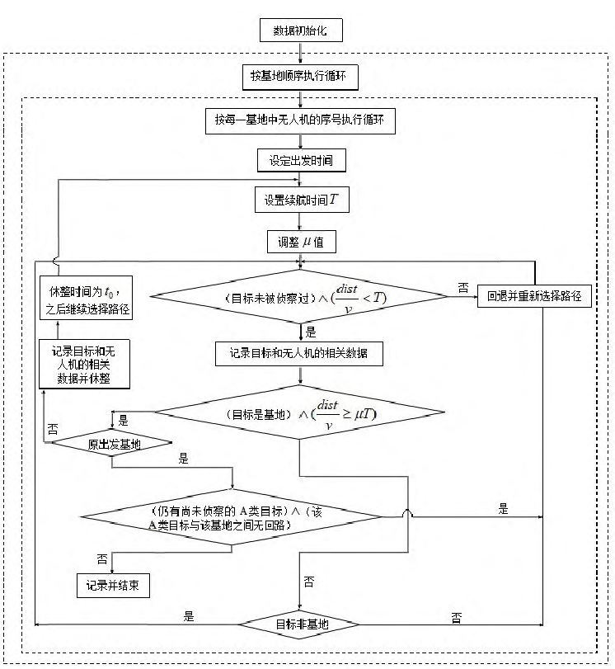

路径动态规划流程图

#### 3.6.2续航优化

Mozaffari等学者研究了续航受限的无人机为地面用户提供覆盖的场景，文中作者基于最优传输理论提出了一种小区划分方法,随后分析了最大化无人机悬停时间和最大化用户覆盖面积两种情形下的无人机部署优化问题。Hua等研究了无人机在地面IoT数据采集应用中的能效优化方法，其中考虑了无人机的飞行动力能耗。作者应用凸优化理论对无人机轨迹、节点分配策略和能源分配策略进行了优化，最终实现了满足传感器数据传输需求下无人机能源消耗最少。为了减小无人机对地面IoT的数据采集时间, Gong等学者提出了一种无人机高效轨迹规划策略，目标是最小化无人机从起点到终点的总飞行时间，同时实现每个传感器使用给定的能量成功上传一定量的数据。文献中，作者将所提出的时间优化问题使用动态规划方法求解，并最终达到了预期效果。类似地，为了在自然灾害情况下快速收集物联网节点的数据，Duong等提出了一种低复杂度毫秒级实时优化算法，最终获得传感器网络中中继无人机的高效飞行轨迹，减少了数据采集的时间。

1. 费浩彬，鞠训光，张微微，等.基于MAVLink实现无人机一键起飞［J］。计算机科学与应用。
2. 杜映峰，陈万米，范彬彬．群智能算法在路径规划中的研究及应用［J］．电子测量技术。
3. 程晓明，曹东，李春涛． 多无人机协同航迹规划技术研究［J］．航空计算技术
4. 李旭．面向应急通信的中继网络部署向题研究［D］.合肥: 中国科学技术大学
5. 吴炜钰，赵海涛，王海军，等．无人机骨干网分布式组网及接入选择算法［J］.计算机学报
6. 基于动态规划算法的多无人机多目标协同路径规划-王静